**“การเรียนรู้”**

“ สิ่งที่เราเรียนรู้ ส่งเสริมต่อการก้าวเดิน

เรื่องราวที่เราเผชิญ อยู่ที่เราเข้าใจมันไหม

เพียงการเดินทางเพียงหนึ่งสัปดาห์

หนึ่งเดือน หนึ่งปี มันมีความหมาย

ทำให้เติบโตเรียนรู้เข้าใจได้มากกว่า

การเดินทางของฉันและเธอคือการเรียนรู้

การเรียนรู้ของเราสองคนคือความเข้าใจ

เธอเข้าใจและฉันเข้าใจก็ทำให้เรามั่นใจ...ในสิ่งนั้น ”

เพลง : การเดินทาง (Backpack)

ศิลปิน : ชาติ สุชาติ

**จุดเริ่มต้นของการเรียนรู้**

ในวันหนึ่งก่อนการเปิดภาคเรียนวิมังสา ครูนุ่นได้ชวนคุยถึงเรื่องวิธีการที่จะทำให้ครูรู้ว่านักเรียนมีความเข้าใจหรือไม่เข้าใจในการเรียนรู้ในคาบเรียนนั้นๆ นอกจากการสังเกตของครูเพียงอย่างเดียว ซึ่งแนวทางที่ได้คือการให้นักเรียนทุกคนได้ทดลองทำโจทย์ที่คุณครูตั้งให้ตอน ๑๐ นาทีสุดท้ายด้วยตัวเอง ๑ ข้อ โดยโจทย์”ประลอง”นี้นักเรียนจะต้องใช้สมรรถนะที่เรียนรู้ไปในคาบนั้นมาใช้ในการแก้โจทย์ปัญหาด้วยตนเองเสมือนมีการสอบในทุกคาบเรียน

ครูได้นำวิธีการนี้เข้าสู่ห้องเรียนตั้งแต่คาบแรกของการเรียนในภาคเรียนวิมังสา ครูชี้แจงกับนักเรียนว่าในภาคเรียนนี้ครูจะมีโจทย์ท้ายคาบเรียนให้นักเรียนทุกคนทำ ขอความร่วมมือจากนักเรียนให้ลองทำด้วยตนเอง เพื่อประเมินการเรียนรู้ของเราเองว่าเราเข้าใจการเรียนมากน้อยแค่ไหน ซึ่งนักเรียนจะได้ทำโจทย์ประลองในทุกคาบเรียนที่เป็นคาบคู่ ในครั้งแรกที่นักเรียนรู้ว่าครูจะให้ทำโจทย์ในลักษณะนี้ มีนักเรียนหลายคนในชั้นเรียนส่งเสียง ฮู้ว ออกมาเลย เนื่องจากกลัวความยากและไม่สามารถแก้โจทย์ปัญหาได้ แต่ก็เป็นเพียงคาบเรียนแรกที่ได้ยินเสียงนี้ คาบเรียนต่อๆมา นักเรียนมีความคุ้นชิน สามารถเตรียมตัวในการทำ และถึงขั้นถามหาโจทย์ประลองจากครูด้วยตัวเองเลยหากครูแจกช้า

ในระหว่างภาคเรียนวิมังสาที่จัดให้มีการทำโจทย์ประลองท้ายคาบเรียน เมื่อเริ่มคาบเรียน ครูจะมีกิจกรรมที่พานักเรียนเข้าสู่เนื้อหาการเรียน หรือมีโจทย์สถานการณ์ให้นักเรียนได้เรียนรู้ก่อน เมื่อผ่านการทำโจทย์ที่มีการแลกเปลี่ยนร่วมกันในห้อง ก่อนหมดเวลาคาบเรียนประมาณ ๕-๑๐ นาที ครูจะแจกโจทย์ท้ายคาบเรียนให้นักเรียน ในช่วงเวลานี้ครูจะเดินสังเกตการแก้ปัญหาของนักเรียนในห้อง เมื่อหมดเวลาครูให้นักเรียนทุกคนนำสมุดมาส่ง เมื่อครูตรวจสมุดครูจะรู้เลยว่านักเรียนที่ครูต้องไปซ่อมเสริมมีใครบ้าง โดยครูจะนัดหมายกับนักเรียนที่ต้องซ่อมเสริมเป็นรายบุคคล

ยกตัวอย่างในคาบเรียนหนึ่งซึ่งมีเป้าหมายการเรียนรู้คือ นักเรียนสามารถใช้ความรู้เรื่องอัตราส่วนที่เท่ากันในการหาความสูงหรือความยาวที่มีขนาดใหญ่เกินกว่าจะวัดได้ ตามแผนแล้วกิจกรรมแรกนักเรียนจะต้องออกไปทำกิจกรรมด้านนอก แต่เนื่องจากเช้าวันนั้นไม่มีแสงแดดครูจึงต้องปรับเปลี่ยนแผน โดยนำโคมไฟที่เปรียบเสมือนดวงอาทิตย์มาส่องเหนือปากกาและยางลบไปทางตะวันออกเฉียงเหนือ จากนั้นให้นักเรียนสังเกตความยาวเงาของ ปากกาและความยาวเงาของยางลบโดยครูมีเงื่อนไขเพิ่มเติมว่า ยอดเงาของปากกาและยางลบจะต้องตรงกัน เมื่อได้แล้ว ครูถามนักเรียนว่าเห็นเป็นรูปเรขาคณิตใด นักเรียนตอบได้อย่างมั่นใจว่าเป็นรูปสามเหลี่ยม จากนั้นให้นักเรียนวัดความยาวของเงาและความสูงจริงของทั้งปากกาและยางลบ และวาดรูปจำลองที่เห็นลงบนสมุดบันทึกของตนเอง ครูให้นักเรียนลองหาความสัมพันธ์จากค่าที่วัดได้ ซึ่งนักเรียนค้นพบว่าเมื่อเวลาเดียวกันที่แสงส่องลงมายังวัตถุ อัตราส่วนของความยาวเงาและความสูงจริงจะมีค่าเท่ากันในทุกๆวัตถุ

จากนั้นครูให้นักเรียนได้ทำโจทย์สถานการณ์ ๑และ ๒ ซึ่งเป็นโจทย์ที่นำความคิดรวบยอด (Concept) ที่ได้จากกิจกรรมก่อนหน้านี้มาใช้ในการหาคำตอบ โดยนักเรียนจะได้ลงมือแก้ปัญหาและแลกเปลี่ยนร่วมกันทีละข้อ เมื่อเสร็จครบทั้ง ๒ ข้อ ครูแจกโจทย์ประลองให้นักเรียนทำต่อ

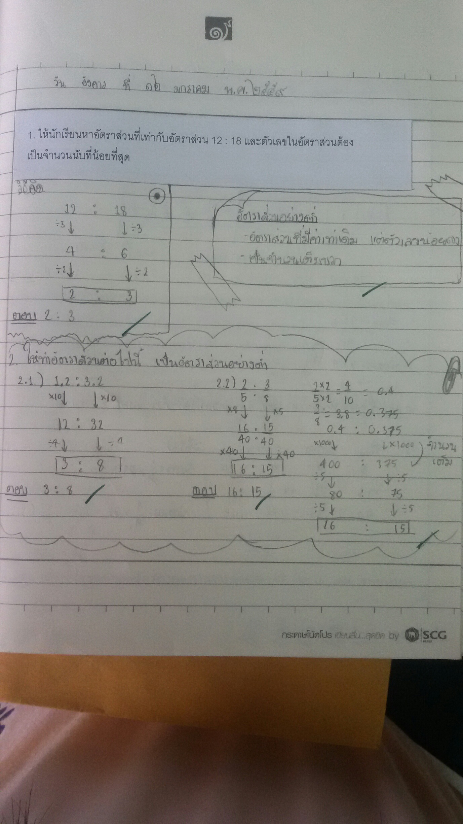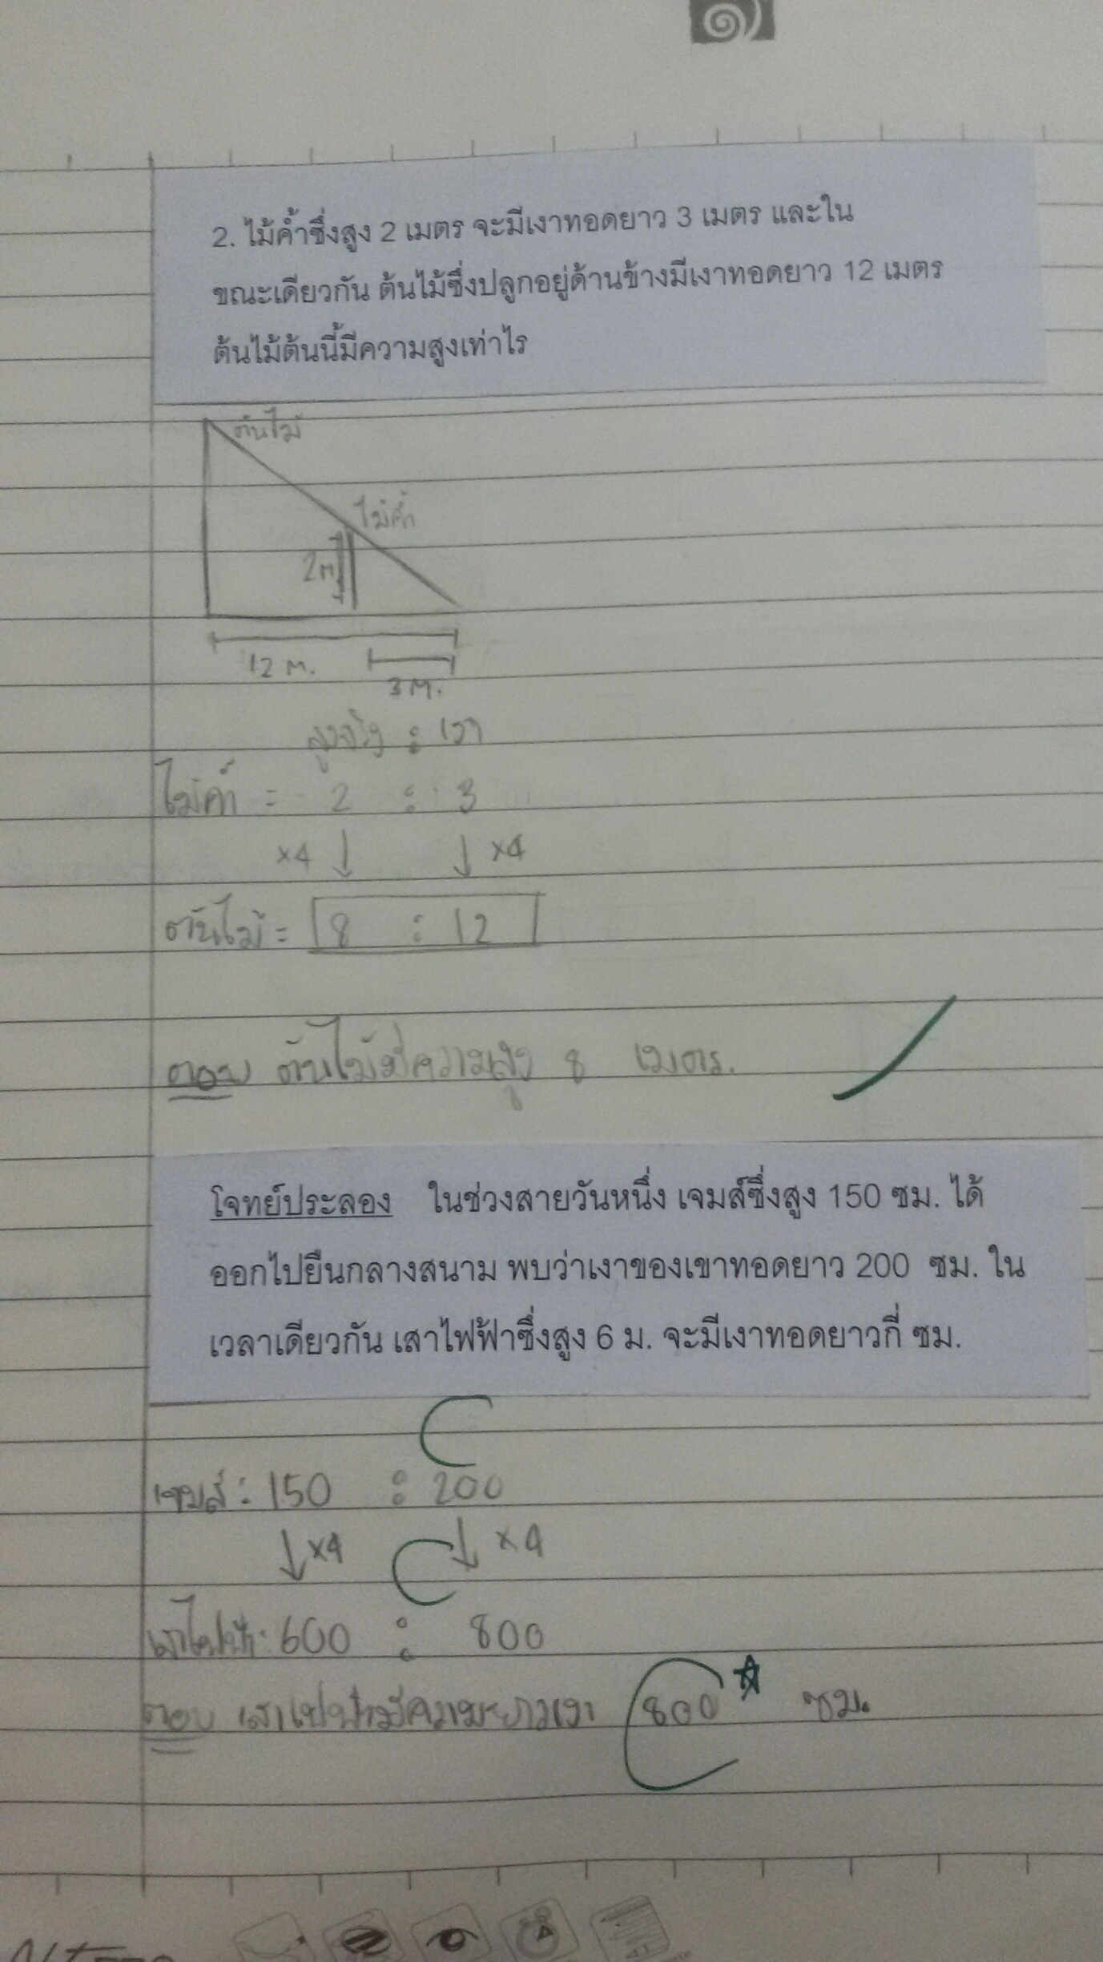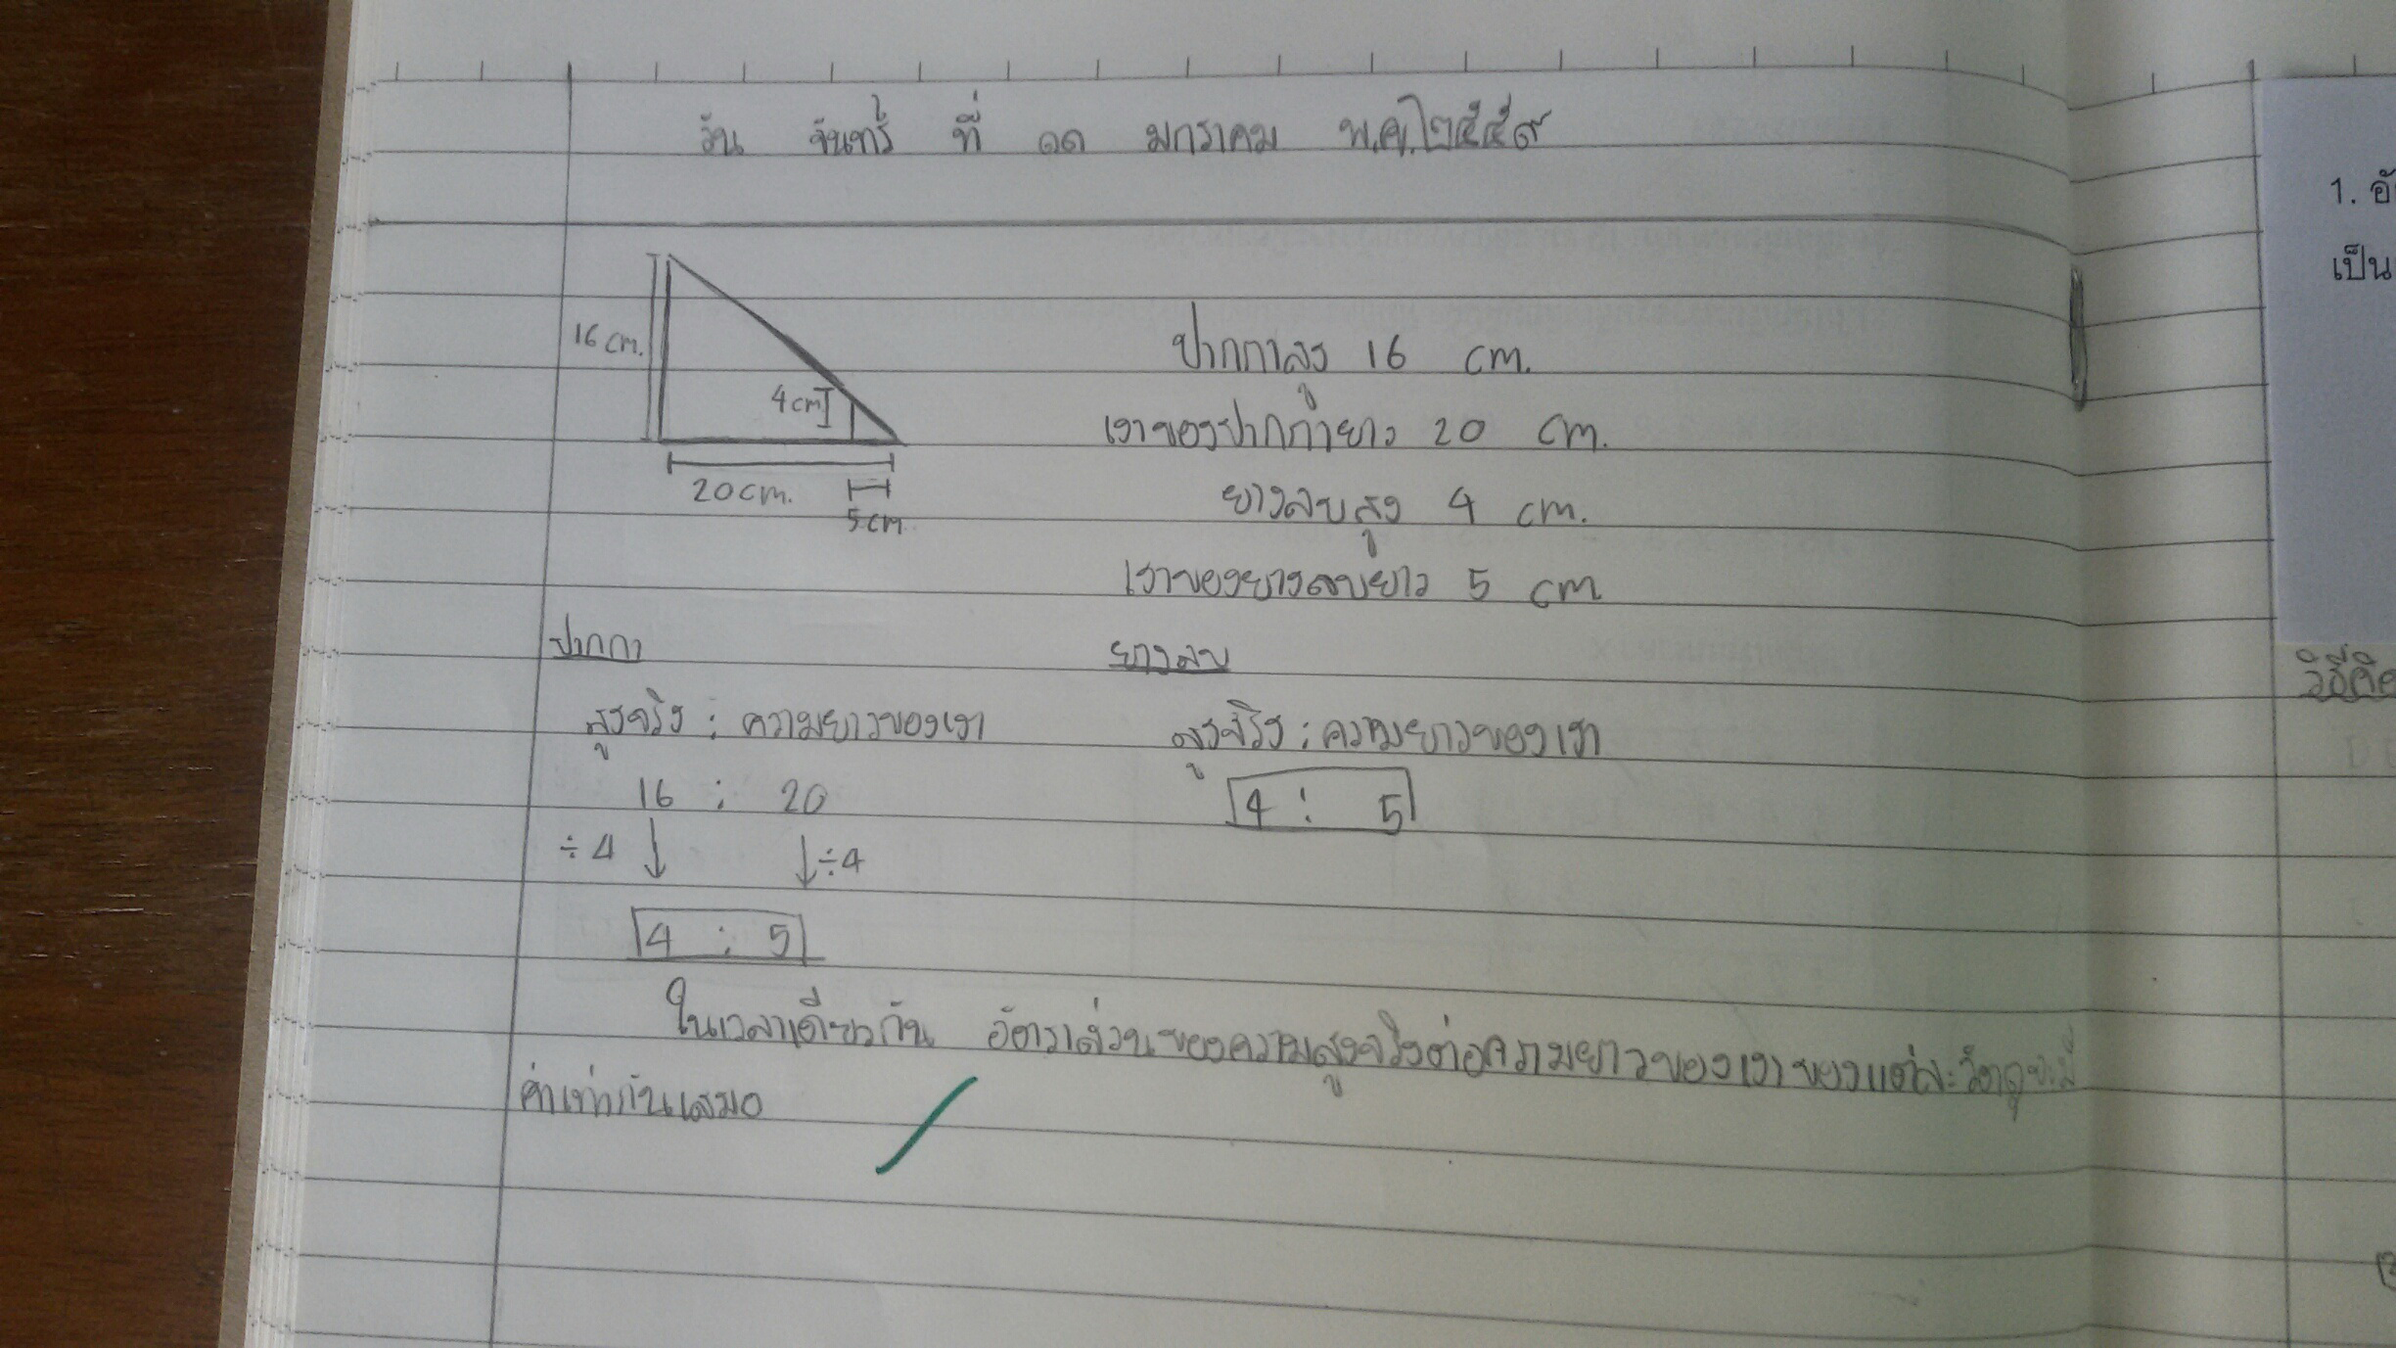

จากภาพประกอบจะเห็นว่านักเรียนคนนี้สามารถแสดงวิธีการหาคำตอบของโจทย์สถานการณ์ ๑และ ๒ ได้ แต่เมื่อทำโจทย์ประลองกลับมีข้อผิดพลาด เมื่อครูตรวจพบจึงวงไว้ให้ จากนั้นครูจะใช้เวลานอกห้องเรียนในการติดตามนักเรียนมาซ่อมเสริมเพื่อให้นักเรียนเห็นข้อติดขัด แล้วลองวิเคราะห์ว่าหากจะทำให้ถูกต้อง ควรแก้ไขอย่างไร พบว่าเมื่อนักเรียนได้รับการแก้ไขข้อติดขัดแล้ว นักเรียนเกิดความเข้าใจ สามารถต่อยอดการใช้เครื่องมือหรือวิธีการกับโจทย์ปัญหาอื่นๆได้ตามความถนัดของตนเองมากขึ้น สังเกตว่าเมื่อเจอโจทย์สถานการณ์ในคาบเรียนถัดไป นักเรียนสามารถเขียนแสดงวิธีทำและหาคำตอบของโจทย์ได้อย่างถูกต้อง เมื่อนักเรียนประเมินการเรียนรู้ของตัวเองจึงบอกว่าตนเองทำโจทย์ต่างๆได้ดี มีความสุขในการเรียนมากเพราะสนุกและง่าย ในมุมมองของครูแล้วที่นักเรียนสะท้อนเช่นนี้คงเพราะในเรื่องนั้นนักเรียนสามารถจัดการกับโจทย์ปัญหาด้วยตนเองได้ แม้ว่าการแก้โจทย์ปัญหาคณิตศาสตร์มักเป็นปัญหาลำดับต้นๆที่ทำให้นักเรียนไม่ชอบเรียนวิชานี้ก็ตาม

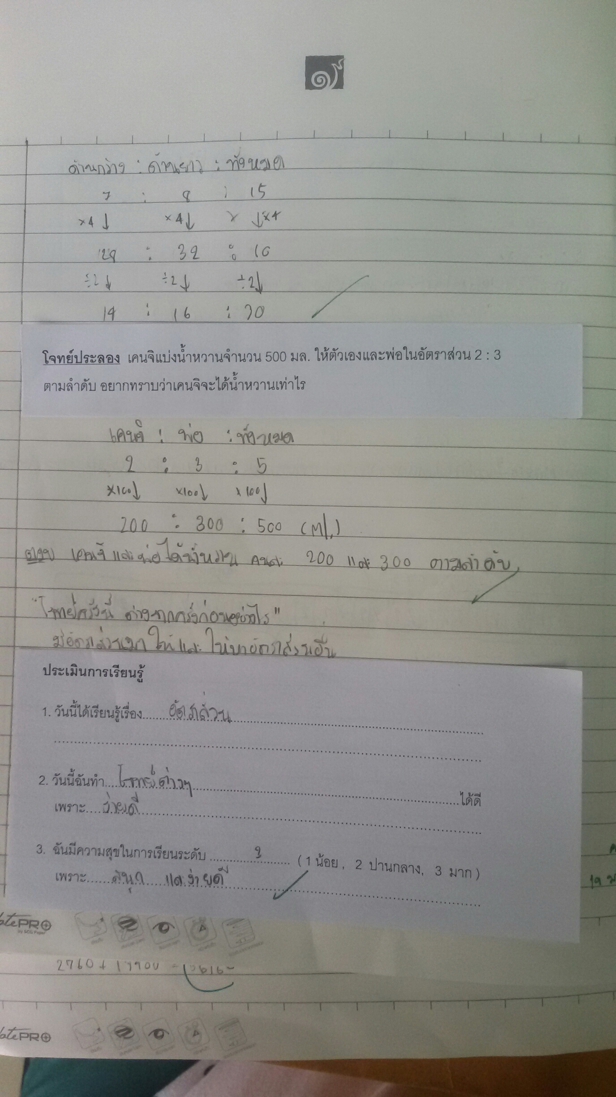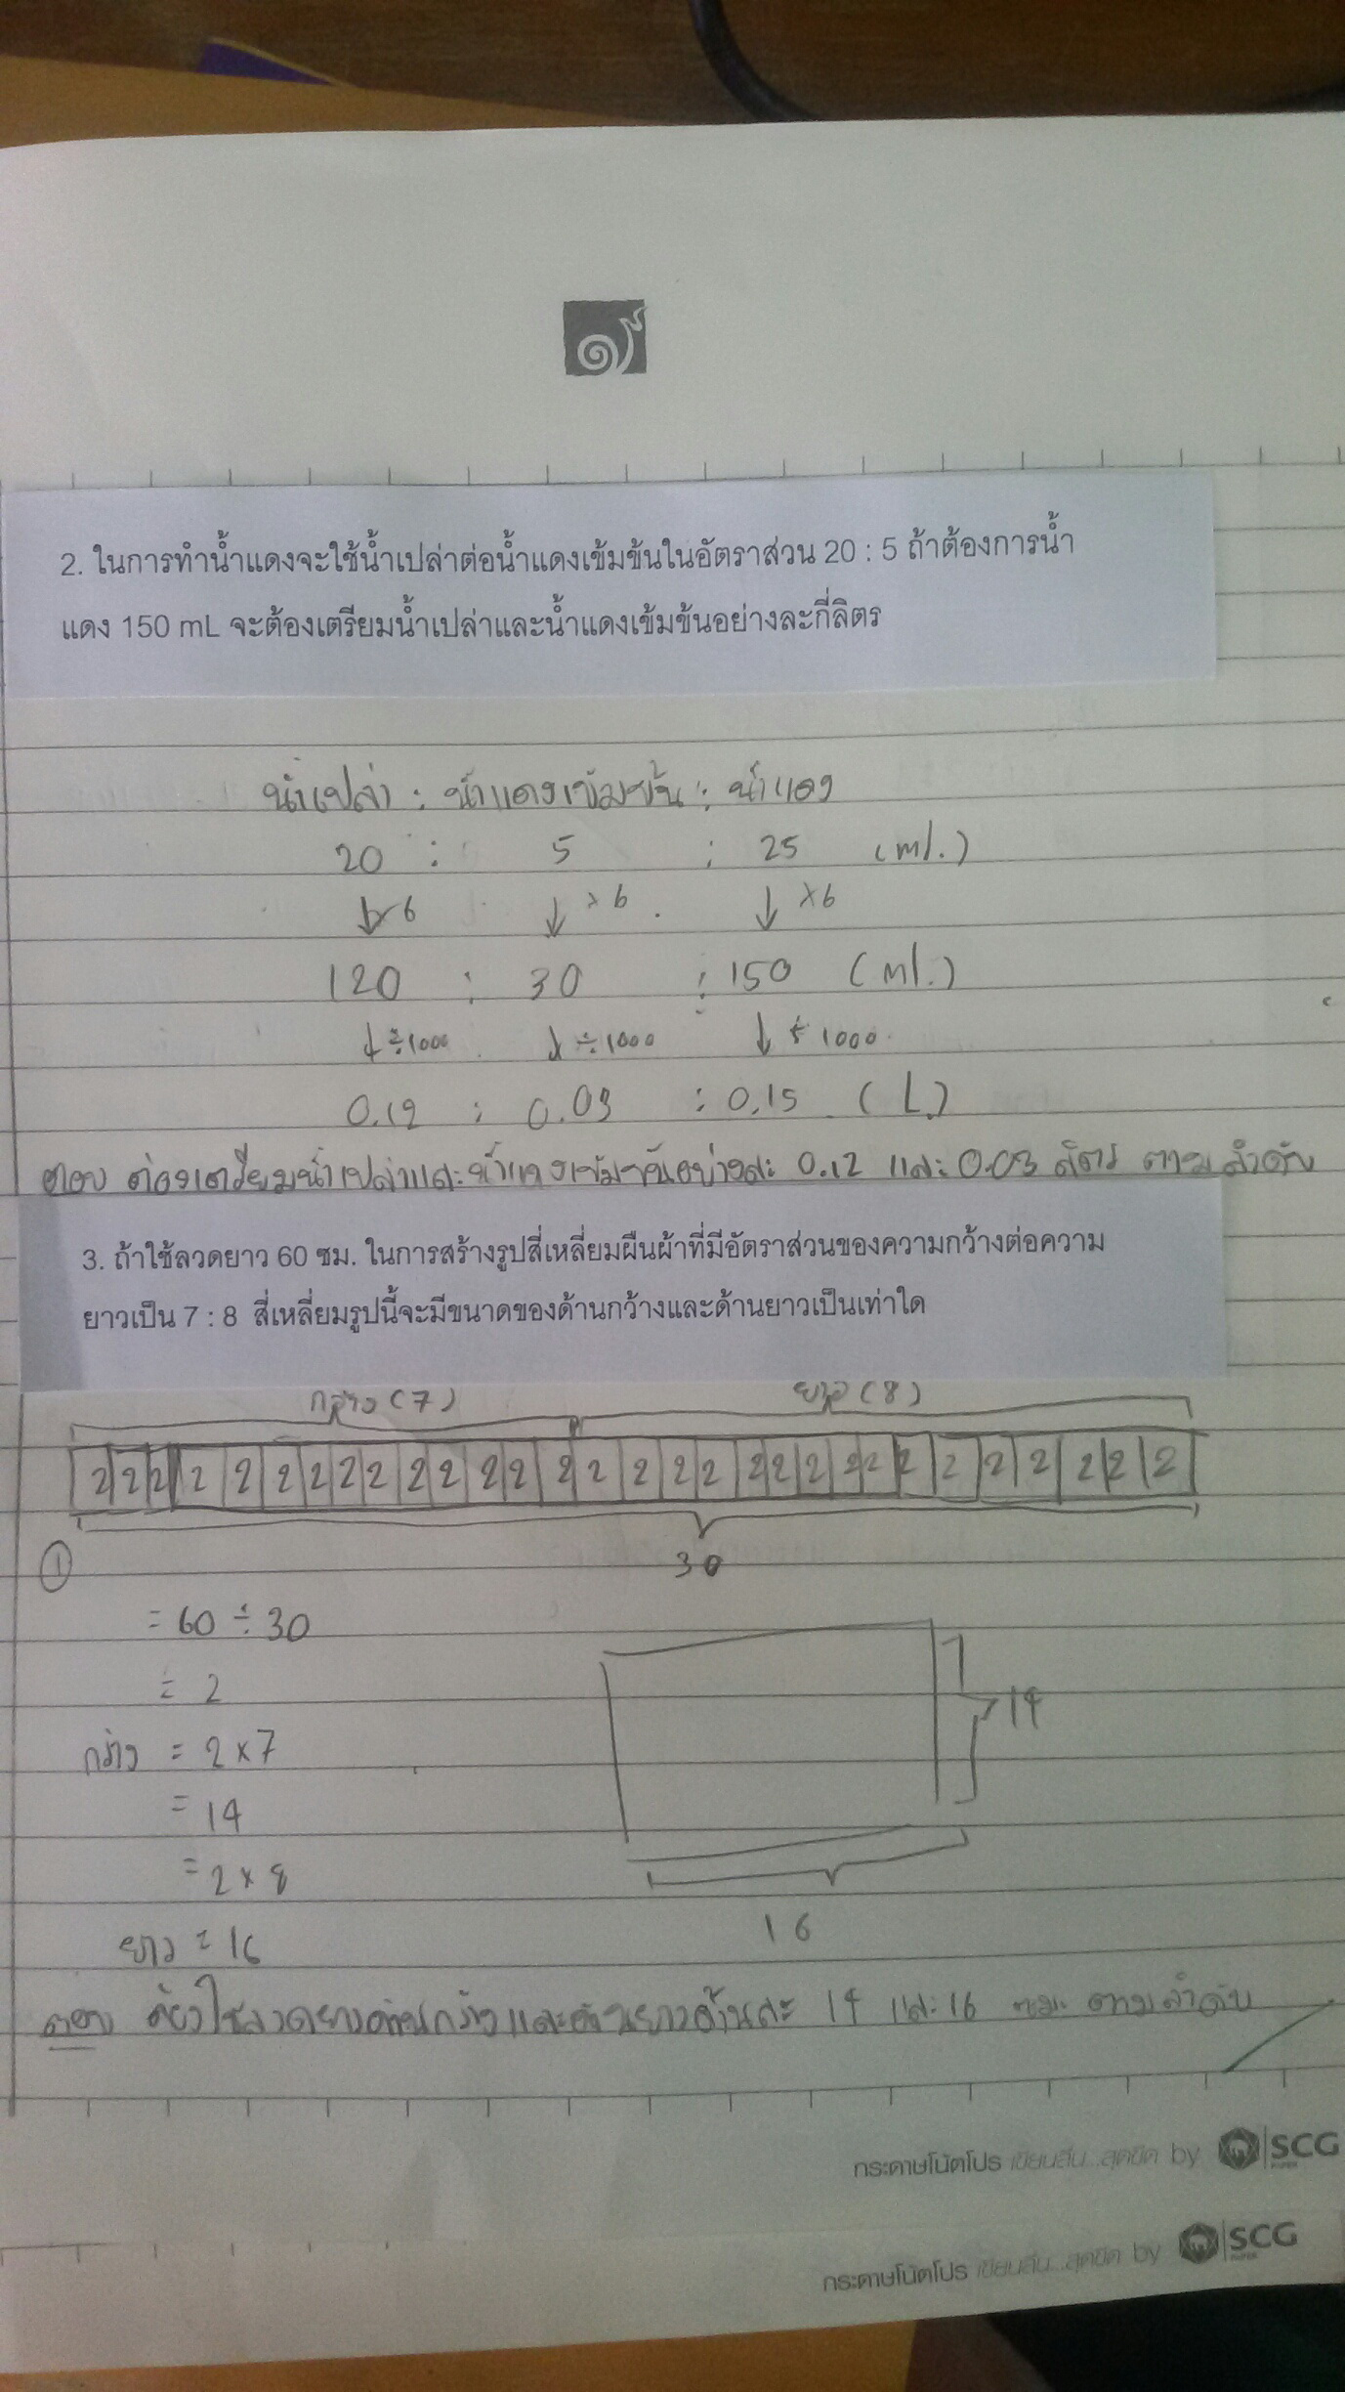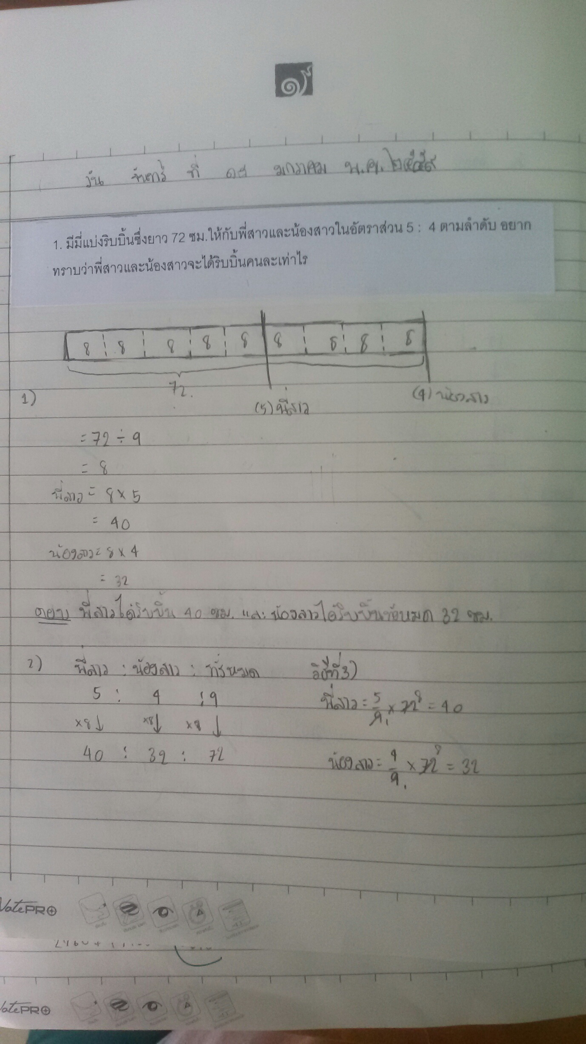

**ผลจากการเรียนรู้**

จากการทำโจทย์ประลองนี้ ทำให้ครูสามารถซ่อมเสริมนักเรียนที่ยังไม่เข้าใจในการเรียนแต่ละคาบได้ เมื่อนักเรียนได้รับการซ่อมเสริมและกลับเข้าสู่ห้องเรียนแล้ว นักเรียนสามารถทำโจทย์และเรียนรู้ไปพร้อมกับเพื่อนด้วยความมั่นใจ และมีความสุขมากขึ้น นอกจากนี้ครูยังพบข้อสังเกตเพิ่มเติมจากการทำข้อสอบเก็บคะแนนและข้อสอบปลายปีของนักเรียนคือ นักเรียนสามารถเขียนแสดงวิธีการแก้โจทย์ปัญหาได้มากขึ้น นักเรียนหลายคนกล้าเขียนแสดงวิธีคิดในโจทย์ที่ตนเองไม่มั่นใจโดยไม่กลัวว่าจะถูกหรือผิดมากขึ้น นักเรียนในกลุ่มอ่อนบางคนสามารถทำคะแนนได้ดีขึ้นเมื่อเทียบกับภาคเรียนก่อนหน้านี้ แม้อาจจะยังไม่ผ่านเกณฑ์การประเมิน หากแต่มีพัฒนาการในการแก้ปัญหาโดยเฉพาะในเนื้อหาที่มีการใช้โจทย์ประลอง

**สรุปการเรียนรู้**

การนำโจทย์ประลองมาใช้ในการคัดกรองนักเรียนที่ครูต้องซ่อมเสริมเป็นรายคาบนั้น เป็นเพียงส่วนหนึ่งในหลายๆวิธีการที่ครูคิดว่าสามารถพัฒนาการเรียนรู้ของนักเรียนได้ แต่ส่วนสำคัญคือครูได้เรียนรู้อะไรจากการทำและคิดพัฒนานักเรียนของตนเอง

เมื่อได้ใคร่ครวญย้อนทวนตัวเอง ตัวครูได้เรียนรู้ว่าแม้เพียงน้อยนิดที่ครูได้เข้าไปช่วยอุดรูรั่วในการเรียนรู้ให้นักเรียน เมื่อเวลาผ่านไปหากรูรั่วนี้ค่อยๆหายไปทีละรูจนกระทั่งหมดไป นักเรียนคนนี้ก็จะสามารถยืนหยัดได้ด้วยตนเองอย่างสมบูรณ์ หากมองด้านการพัฒนา ครูได้เกิดการพัฒนาในการสร้างสรรค์วิธีการที่จะนำไปสู่การพัฒนาการเรียนรู้ของนักเรียน คิดอย่างไร ทำอย่างไรที่จะทำให้นักเรียนเกิดการเรียนรู้ที่ยั่งยืน และมีความสุข ซึ่งขณะนี้มีนักเรียนหลายคนที่สามารถยืนหยัดได้อย่างมั่นคง หากยังมีอีกหลายคนเช่นกันที่ยังยืนเซไปเซมา ยืนได้บ้างล้มลงไปบ้าง หากแต่ครูก็หวังใจว่าการที่เขาล้มไปบ้างลุกขึ้นยืนได้บ้างจะเป็นโอกาสให้เขาได้เข้าใจและเรียนรู้วิธีการที่จะยืนหยัดได้อย่างมั่นคงเช่นเดียวกับเพื่อนคนอื่นๆในที่สุด

ครูกิ๊บ - พุทธมาศ โรจน์หทัยกานต์

ภาควิมังสา ปีการศึกษา ๒๕๕๘